Id: R07741023

Name: 鄭子萱

(b)

1.我的大小寫轉換程式剛打開時的畫面：

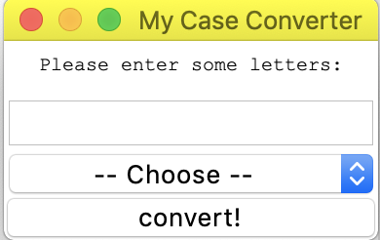

2. 輸入文字的畫面：

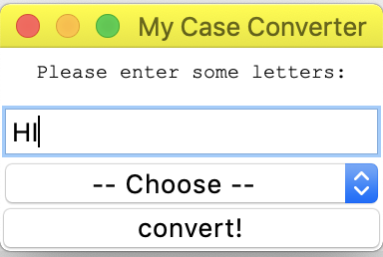

3.選擇全小寫後按按鈕的畫面：

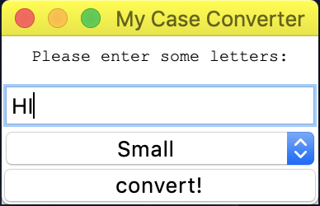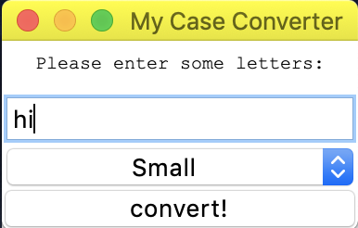

4. 選擇全大寫後按按鈕的畫面  
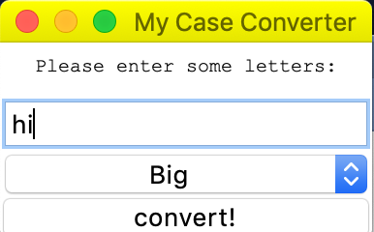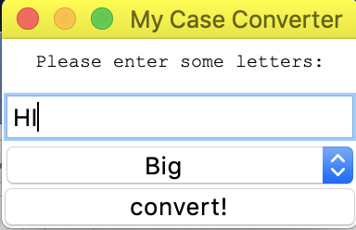  
  
(c)  
我是商研所一年級生，這學期才入學還沒有修過所上的必修課（必修都開在上學期），我以這學期修的選修課『統計學習初論』為例。這堂課教了許多機器學習的模型，各種預測模型繁多也有許多瑣碎的細節、再加上在套用模型前還有資料探索、資料清理與視覺話（EDA）等流程，實作一個資料科學專案其實非常複雜。因此我想要寫一個資料科學套件，在遇到每一個新的專案時能夠在一開始跑過一次必要的EDA、選擇適合的模型跑一個初步的結果。希望能部分自動化資料分析到預測的流程。